Священная клюшка
https://nplus1.ru/material/2020/01/24/not-hockey-stick-for-climate-change?fbclid=

Стоит ли верить в заговор климатологов
В первые дни января обозреватель «Новой газеты» Юлия Латынина опубликовала большую статью с подзаголовком «История самого крупного научного фейка ХХ века». В ней говорится о так называемой «хоккейной клюшке Манна» — представленной более двадцати лет назад реконструкции средней температуры в Северном полушарии. Назвав эту реконструкцию «фейком», автор статьи пошла дальше и поставила под сомнение саму концепцию глобального изменения климата под влиянием человеческой деятельности. N + 1 предложил прокомментировать публикацию Латыниной климатологу, старшему научному сотруднику Лаборатории теории климата Института физики атмосферы имени Обухова РАН Александру Чернокульскому.

Cтатья, опубликованная в «Новой», довольно велика, и разбирать ее всю целиком, указывая на множество мелких неточностей в изложении хорошо известных фактов, не имеет смысла.
Я сосредоточусь на трех ключевых положениях этой статьи, которые бросают тень на климатологию как науку и, попутно, на добросовестность ученых-климатологов, а также ставят под сомнение антропогенные причины глобального роста температуры в последние десятилетия.

Церковь», «святой» и «икона»
Рассмотрим эти положения чуть подробнее. В статье утверждается, что климатологи, бьющие тревогу по поводу глобального изменения климата, образуют «церковь глобального потепления» и проповедуют «алармистский культ, переосмысливший старые архетипы Конца Света... в новой, “научной” упаковке».
«Главной иконой» этого «культа» в статье названа «хоккейная клюшка Манна» — график средней температуры в Северном полушарии, впервые представленный в статье, опубликованной американским профессором Майклом Манном («Главным Святым Церкви Глобального потепления») и его соавторами в журнале Nature в 1998 году.
«Клюшкой» этот график неофициально называют потому, что он демонстрирует резкий рост средней температуры в последние годы ХХ и в начале XXI века, вздымающийся, будто крюк хоккейной клюшки, над «рукоятью» — относительно более ровной глобальной температурной кривой, реконструированной за предыдущие столетия.
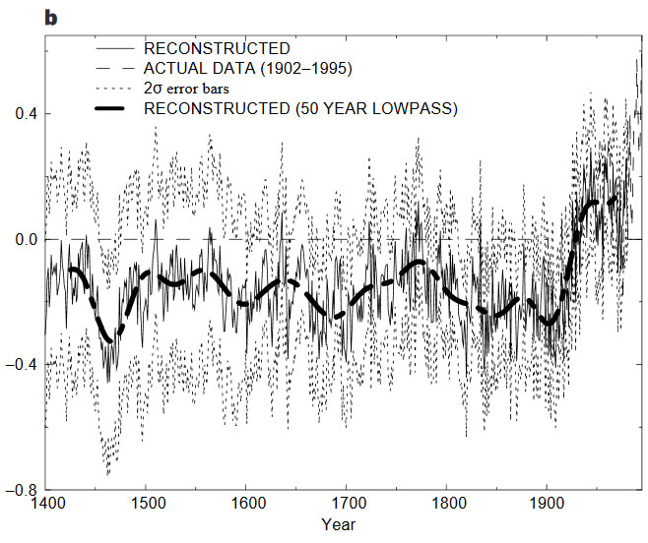
График Манна, реконструирующий динамику средней температуры в Северном полушарии за последние 600 лет
Mann, M. E., Bradley, R. S., & Hughes, M. K. / Nature, 1998

Именно «хоккейная клюшка Манна», утверждается в статье, запустила механизм борьбы с «глобальным потеплением» на глобальном же уровне.
По мнению автора статьи, деятельность многочисленных экспертов, институтов и других организаций, а также функционирование международных договоров, таких, например, как Киотский протокол и Парижское соглашение, прямо базируется на выводах, в основе которых лежит этот «изменивший жизнь человечества график».
Между тем, говорится в статье, график этот «оказался фейком», поскольку при его составлении в расчеты Манна вкрался ряд математических ошибок, если не сказать сознательных манипуляций с данными. Но Манн и его «церковь», тем не менее, продолжают стоять на своем и всеми силами затыкают рот своим критикам. Сам Манн охарактеризован в статье как «Петрик от климатологии, нарцисс, склочник и сутяжник».
«Разоблачить» Манна удалось тем ученым (в статье оговаривается, что в основном они не имеют прямого отношения к климатологии и палеоклиматологии), которые обратили внимание на следующее несоответствие: график Манна игнорирует крупные изменения климата, происходившие прежде, — такие, например, как Средневековый теплый период (СТП, около 800 — 1300 годы) или Малый ледниковый период (МЛП, XIV–XIX века).
Если принять во внимание эти естественные колебания климата Земли, вызванные явно не избытком СО₂ в атмосфере, то «клюшка» перестанет быть «клюшкой» — ровная рукоять, на конце которой вздымается крюк, на поверку окажется совсем даже не ровной.
Нынешнее потепление на этом фоне выглядит как очередная — естественная — волна климатических изменений, идущих друг за другом на протяжении всей истории Земли. Из всего этого в статье делается вывод: «Мы не знаем, насколько существенен антропогенный вклад в нынешний климат».
В статье есть и другие доводы, призванные продемонстрировать ошибочность расчетов Манна на основе метода главных компонент и дендрохронологии, его недобросовестность на примере «климатгейта» 2009 года, а также мировой заговор западных политиков во главе с Маргарет Тэтчер, использовавшей угрозу глобального потепления для борьбы с петрократиями — от Саудовской Аравии до СССР.
В статье есть и другие доводы, призванные продемонстрировать ошибочность расчетов Манна на основе метода главных компонент и дендрохронологии, его недобросовестность на примере «климатгейта» 2009 года, а также мировой заговор западных политиков во главе с Маргарет Тэтчер, использовавшей угрозу глобального потепления для борьбы с петрократиями — от Саудовской Аравии до СССР.

Климатгейт
Эта нашумевшая скандальная история, случившаяся в 2009 году, связана с хакерской атакой на Отделение климатологии Университета Восточной Англии (Climate Research Union, University of East Anglia) — один из пяти центров по расчету глобальной температуры воздуха на основе станционных и судовых наблюдений.
В результате атаки в открытый доступ через сервер в Томске и последующее копирование на различные сайты в интернете был выложен архив с электронной перепиской ученых-климатологов, некоторыми файлами данных и программами их обработки.
Отдельные фрагменты, вырванные из контекста, вызвали критику климатических скептиков, заявивших, что ученые-климатологи манипулируют данными и оказывают давление на авторов и редакторов научных журналов. Газеты достаточно активно разогревали поднятый скандал.
Для проверки информации, содержащейся в выложенном хакерами архиве, в Великобритании и США было создано восемь комиссий — государственных, научных, частных — которые досконально изучили эту историю с разных сторон — и с точки зрения науки, и с точки зрения этики, и с точки зрения лингвистики. Комиссии не обнаружили ни доказательств мошенничества, ни доказательств нарушения научной этики. Большинство газет принесли извинения и даже отозвали свои статьи на этот счет.
У ученых-климатологов эта история, ожидаемо, вызвала негативные эмоции. В какой-то мере она послужила дополнительным стимулом для движения в сторону максимально открытых исследований, когда в общий доступ выкладываются исходные и обработанные данные, программные коды. Еще 10–15 лет назад этого не было, сейчас во многих журналах это уже стало обязательным условием.
На опровержении этих доводов с научной точки зрения я и хочу остановиться.
Но сказанного достаточно, чтобы продемонстрировать три ключевых пункта рассуждений Юлии Латыниной:
1. Глобальные изменения климата — это нормально: они не раз происходили в прошлом, и представители самых разных наук собрали обширную базу доказательств существования СТП, МЛП и других подобных явлений, к которым человек никакого отношения не имел. Однако «климатологи-алармисты» эти данные почему-то игнорируют.
2. Тревожные заявления ученых, предупреждающих о катастрофических последствиях глобального изменения климата под влиянием человека, — не более чем пиар-акция, нацеленная на подъем их собственного престижа и не основанная на строго научных данных, поскольку главная «икона» этого «алармистского культа» — фейк.
3. Поэтому, хотя очередное глобальное изменение климата действительно происходит на наших глазах, мы не можем утверждать, что это дело рук человека, никаких объективных данных на этот счет у нас нет. Деятельность Межправительственной группы экспертов по изменению климата (IPCC) и подобных организаций посвящена решению не научных, а каких-то других, прежде всего политических, задач.
На опровержении этих доводов с научной точки зрения я и хочу остановиться.

Что такое глобальная температура
Начнем с вопроса о том, что такое изменения климата, происходившие в прошлом, с точки зрения современной климатологии.
В статье Латыниной приводится множество письменных свидетельств и ссылок на региональные реконструкции, показывающие наличие СТП и МЛП. При этом автор делает существенную ошибку — выдает региональные реконструкции и региональные письменные свидетельства за глобальные или полушарные.
Вопреки сказанному в статье, никто из ученых не спорит с тем, что в отдельных регионах мира наблюдались и СТП и МЛП. Но необходимо понимать, что регионы, где отмечалось то или иное событие, остаются всего лишь регионами, занимающими определенную долю шара/полушария.
Поэтому просто экстраполировать письменные свидетельства о сборе мандаринов в Китае или о выращивании винограде в Англии на всю планету (и даже полушарие) с научной точки зрения нельзя. Как же в таком случае можно оценить глобальную температуру?
С одной стороны — необходимо использовать все доступные реконструкции, а не только реконструкции из Северной Америки и Северной Евразии. С другой — восстановить радиационное воздействие внешних факторов (солнечной и вулканической активности), а также оценить собственную изменчивость климата, чтобы определить условия, обусловившие то или иное изменение температуры.
Именно этим и занимаются десятки научных групп во всем мире. И в целом, все они приходят к одному и тому же выводу: и раннее потепление (так называемый Римский теплый период), и холодные «темные века» (похолодание в середине первого тысячелетия), и СТП, и МЛП не наблюдались на всей планете синхронно и имели разную амплитуду.
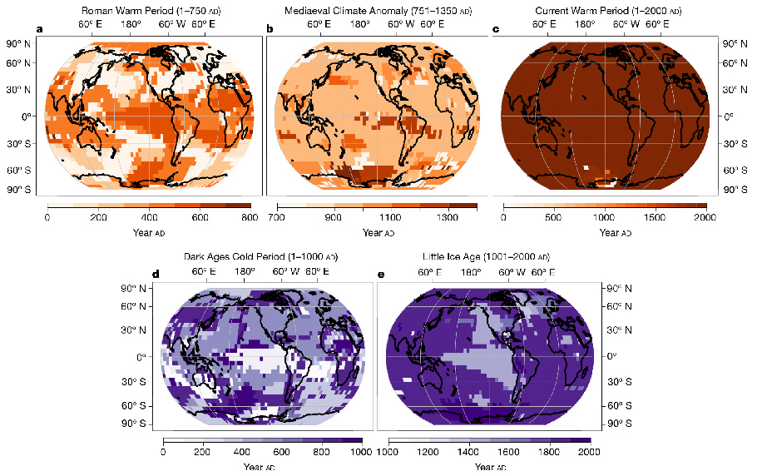
Столетие, в котором отмечался тот или иной период потепления или похолодания (сверху: Римский теплый период, СТП, современное потепление; снизу: холодный период в «темные века», МЛП)
Raphael Neukom et al. / Nature, 2019

Наиболее синхронным и сильным событием был Малый ледниковый период, но это и понятно, если проанализировать причины этого события. МЛП происходил на фоне уменьшения солнечной активности(на этот период пришлось несколько минимумов солнечной активности — Шперера, Маундера, Дальтона) и роста вулканической активности(несколько достаточно крупных извержений).
Оба эти фактора работали на уменьшение приходящей солнечной радиации: активность Солнца снижалась напрямую, а из-за извержения вулканов в стратосфере создавался экран из сульфатных аэрозолей, отражавших часть солнечного света обратно в космос.
Крупные извержения вулканов в тропиках ведут к появлению аэрозольного экрана на всей планете, а вот извержения в высоких широтах — только к появлению экрана над полушарием, где расположен вулкан (и этот экран в целом более короткоживущий).
Во время МЛП наблюдалось повышенная вулканическая активность над Северным полушарием, хотя радиационное воздействие было достаточно слабым и в целом на планете. Небольшое уменьшение приходящей солнечной радиации запустило цепочку обратных связей — альбедную на суше Северного полушария, что привело к росту горных ледников в Евразии и Северной Америке, а также циркуляционную в океане, обусловленную увеличением морского льда в Арктике и последующим ослаблением циркуляции в Северной Атлантике.
При этом исследования показывают значительную роль внутренней изменчивости, приводившей к существенным региональным различиям. Например, в Гималаях максимальная площадь ледников отмечена с 1300 по 1600 год., а в Северной Америке наступление ледников началось на 200 лет позже. В Европе к тому же на усиление зимних морозов влияла океаническая циркуляция.

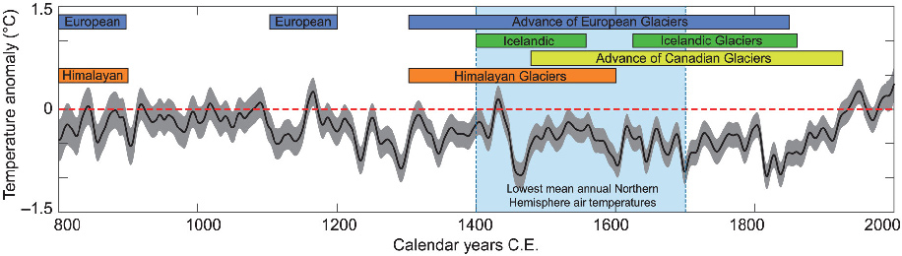
Реконструкция Северного полушария в мае-августе (относительно 1961–1990 годов). Цветные прямоугольники обозначают время наступления ледников в Европе, Исландии, Северной Америке и Гималаях.
Ann V Rowan / The Holocene, 2016
Поделиться

МЛП отчетливо прослеживается на всех глобальных реконструкциях — и на оригинальной «клюшке Манна», и на тех же данных, но с использованием других методов (без применения метода главных компонент), и на более поздних работах самого Манна, и на новых реконструкциях других авторов, полученных с использованием различных источников (морские и озерные отложения, кораллы, ледниковые керны, деревья, исторические хроники). Понижение температуры в этот период подтверждается и понижением уровня моря.
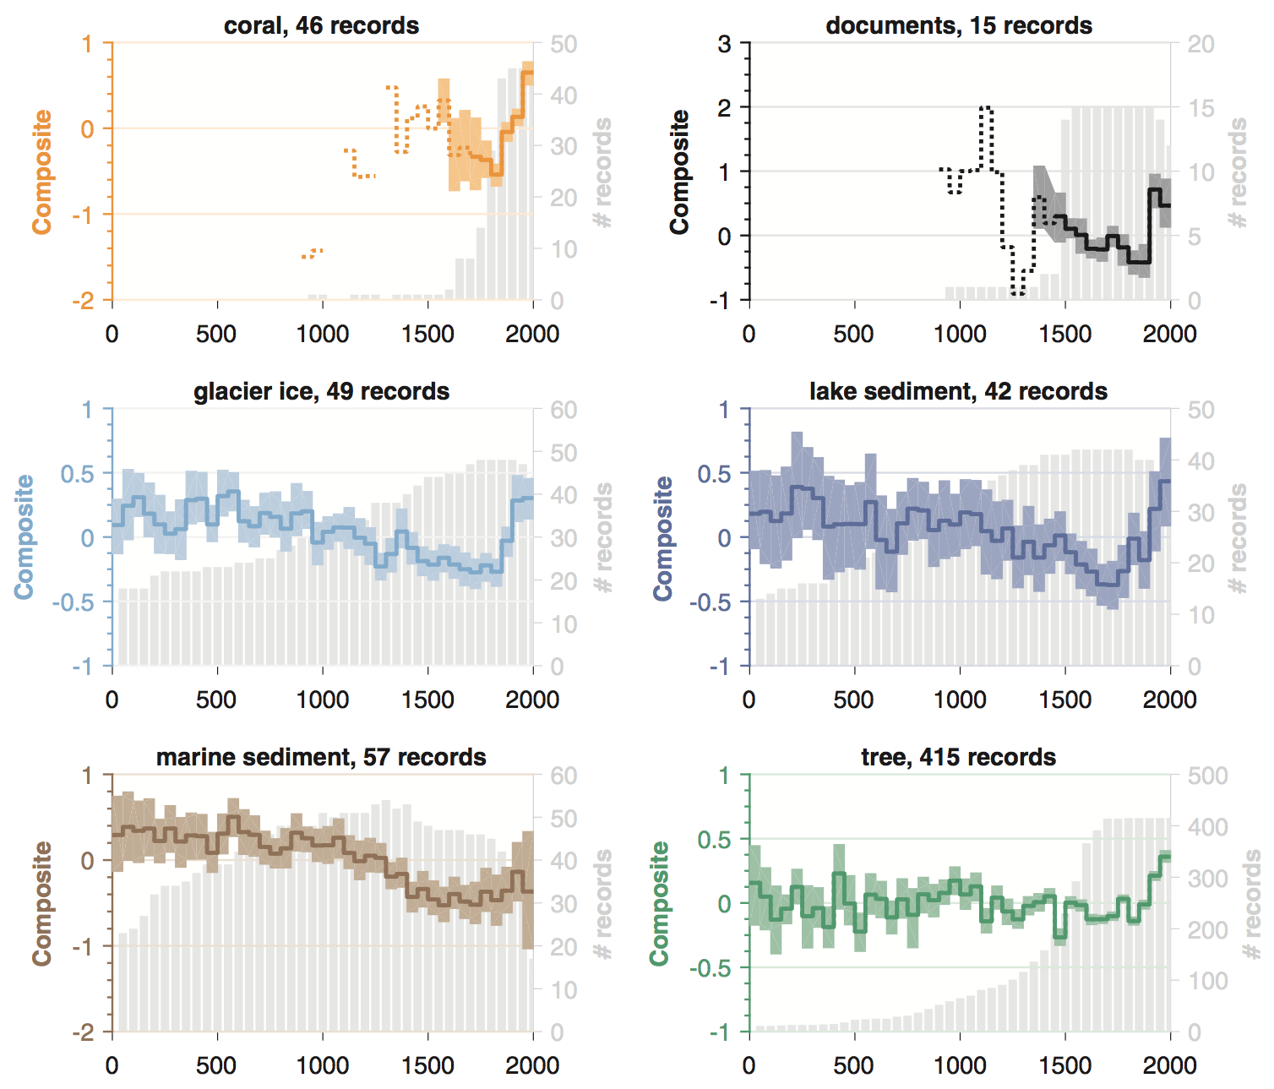
Изменение температуры (в единицах стандартного отклонения для каждого источника данных) по разным данным: кораллы, документальные свидетельства, ледниковые керны, озерные отложения, морские отложения, кольца деревьев
PAGES2k Consortium / Nature, 2017

Если МЛП проявляется достаточно явно на глобальном уровне, причем как в Северном полушарии, так и в Южном, то про СТП этого сказать нельзя. Это явление нельзя назвать ни полушарно, ни тем более глобально синхронизированным. В его развитии гораздо бóльшую роль сыграла внутренняя изменчивость, а не внешний форсинг.
Так, детальная реконструкция по Южному полушарию показываетналичие более теплых периодов в XIII веке, когда в Северном полушарии, наоборот, наблюдались отрицательные аномалии. А теплый XI век Северного полушария не прослеживается в Южном.
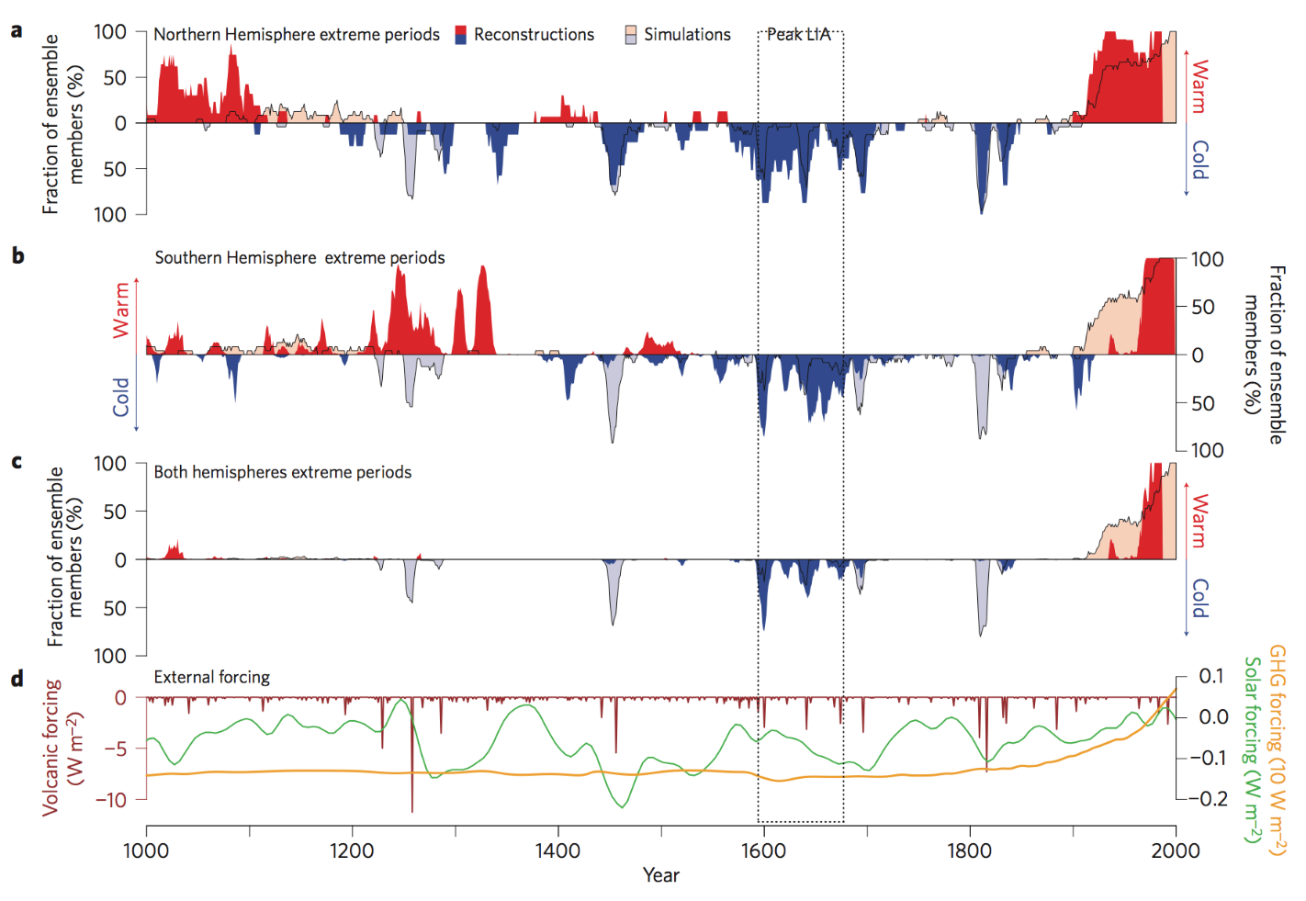
Количество членов ансамбля (реконструкции и модели), показывающие аномально теплые и аномально холодные периоды в Северном и Южном полушариях и в обоих полушариях вместе. Внизу показаны изменения радиационного воздействия вулканов, солнца и парниковых газов.
Raphael Neukom et al. / Nature Climate Change, 2014

Показано, что во время СТП в Тихом океане преобладала холодная фаза явления Эль-Ниньо/Ла-Нинья, что обусловило отрицательную аномалию температуры над экваториальными районами Тихого океана в этот период.
Что касается Европы, откуда пришло большинство письменных свидетельств, то более теплый климат региона обеспечилаположительная фаза Северо-Атлантического колебания, преобладавшая здесь долгое время.
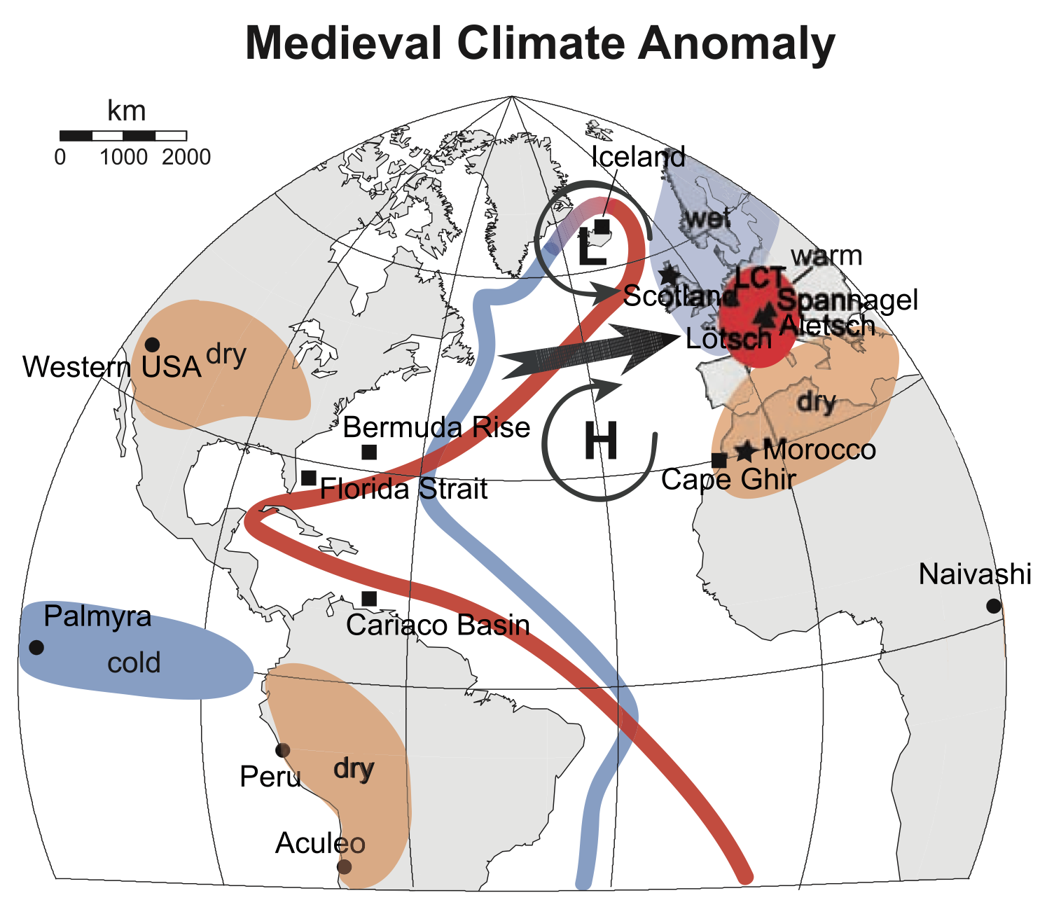
Схема погодных аномалий во время положительной фазы Северо-Атлантического колебания
Valérie Trouet1 et al. / Science, 2009

итоге, если осреднять по всей планете, а не только по Европе, то СТП действительно перестает быть ярко выраженной особенностью температурного графика. А вот понижение температуры в МЛП прослеживается достаточно явно.
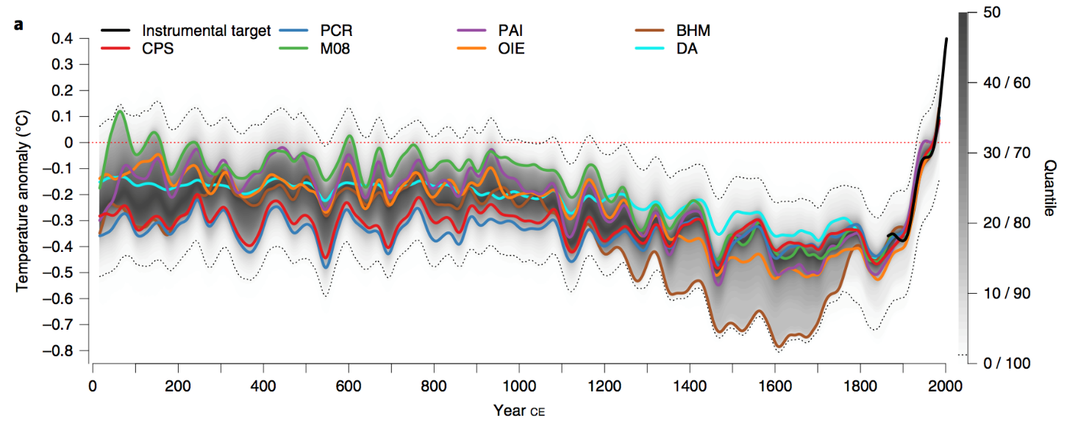
Сравнение различных реконструкций глобальной температуры воздуха
PAGES 2k Consortium / Nature Geoscience, 2019

Кстати, в первый отчет IPСС в схематичном виде вошел график не глобальной температуры (хотя написано в отчете именно так), а температуры Англии из статьи Хуберта Лэмба 1965 года.
В отчете также написано, что, хотя СТП был теплым периодом в Западной Европе, Исландии и Гренландии, в Китае в это время отмечались аномально холодные зимы. Этот график температуры Англии приводит в своей статье и Латынина, ошибочно называя его «графиком изменения мировой температуры».
В целом, палеореконструкции за два прошедших тысячелетия говорят о том, что вплоть до конца ХХ века за это время не было периодов, когда на всей планете наблюдались бы температурные аномалии одного знака.
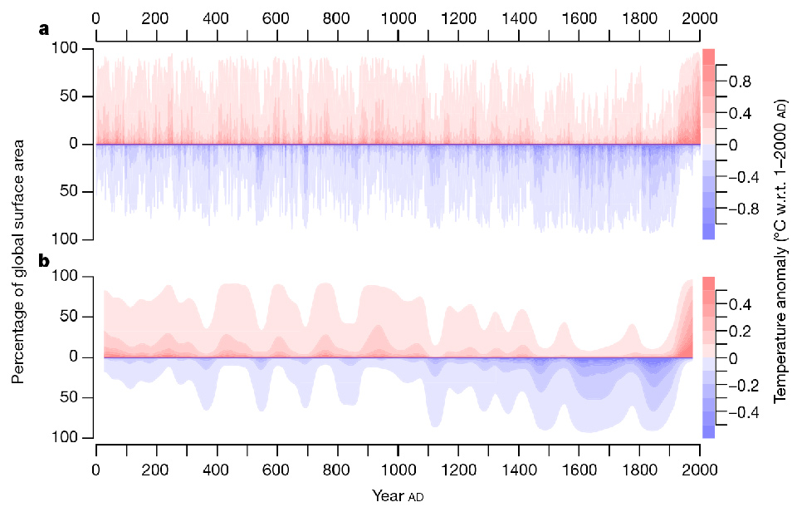
Процент поверхности Земли с положительными и отрицательными аномалиями температуры по отношению к среднему за 1–2000 годы (сверху — ежегодные данные, снизу — осреднение за 50 лет)
Raphael Neukom et al. / Nature, 2019

При этом важно понимать, что палеореконструкции на основе годовых колец деревьев и других следов органического происхождения — это все же реконструкции, а не прямые измерения. В них «участвуют» не механические приборы, а живые организмы, которые хоть и чутко реагируют на климатические изменения, могут зависеть от разных параметров.
Многие палеоданные содержат в себе информацию о нескольких параметрах сразу — например, о температуре и влажности. Еще есть определенный «сдвиг» в сторону «записи» летней температуры.
Например, наступление/отступание ледников зависит от летней температуры (и зимних осадков); пыльца тоже характеризует весеннюю и летнюю температуру, древесные кольца — теплый период. В результате зимняя температура в целом представлена в палеоданных слабее, чем летняя.
Например, наступление/отступание ледников зависит от летней температуры (и зимних осадков); пыльца тоже характеризует весеннюю и летнюю температуру, древесные кольца — теплый период. В результате зимняя температура в целом представлена в палеоданных слабее, чем летняя.

Дендрохронология и климат
В статье Латыниной ставится вопрос о том, являются ли вообще кольца деревьев хорошими индикатором температуры?
Это интересный вопрос, решение которого упирается в так называемый эффект «расхождения» (divergence). Как показывают исследования дендрохронологов, начиная с 1960-х годов во многих бореальных районах наблюдается расхождение между рядами летней температуры и ширины колец и плотности деревьев.
Очевидно, что произошла смена лимитирующего фактора роста: выдвигались гипотезы о роли засух, смены продолжительности сезонов, изменения снегонакопления, «глобального затемнения» (то есть влияния аэрозолей) и так далее. По-видимому, в различных регионах свою роль играет тот или иной новый фактор.
Если этот фактор связан с антропогенной деятельностью, то до 1960-х годов кольца деревьев могут служить хорошими маркерами температурной изменчивости. Если фактор связан с высокой температурой, то кольца деревьев будут плохими индикаторами для теплых периодов и надо смотреть на другие виды палеоданных.
Необходимо подчеркнуть: научная дискуссия по методикам и результатам ведется учеными постоянно. На любую статью приходится много ответов как в научных журналах, так и в научно-ориентированных блогах. Методы осреднения совершенствуются, появляются новые (с использованием тех или иных изотопов), наука не стоит на месте.
Среди ученых-климатологов отношение к Майклу Манну вполне обыкновенное, как к любому другому коллеге по цеху. Основные выводы из его статьи 1998 года в целом подтвердились более поздними реконструкциями, как самим Манном, так и другими авторами.
История «противостояния» Манна и Макинтайра/Маккитрика, красочно описанная в статье Латыниной, выбивается из рамок обычного развития научных знаний в основном за счет эксцентричных действий Макинтайра и Маккитрика.
С точки зрения научной этики и развития науки скорее их действия выглядят в негативном свете. Они не ставили целью улучшить наши знания, выдвинуть новую теорию или опровергнуть старую. Напротив, цель их статей и записей в блогах (и сделанных в 2005 году, и более ранних записей, вышедших в научно-популярных изданиях) заключалась скорее в том, чтобы подорвать доверие к науке.
Кроме того, совершенно неясно, на основании чего в статье Латыниной говорится о том, что Манн отказывается предоставить компьютерный код, с помощью которого он рассчитывал свою «клюшку». Это не соответствует действительности — компьютерный код, использованный для работы над статьей 1998 года, лежит в открытом доступе.

Физика климата
Теперь пришла пора отбросить ложную посылку о «хоккейной клюшке» как «иконе» климатологии. График Манна ничего не должен был доказывать, не был никакой иконой и уж точно не лежал в основе науки об изменениях климата. Как и в случае с любой другой наукой, климатология базируется не на графиках, а на изучении законов природы — в первую очередь законов гидро- и термодинамики.
Именно на основании этих законов и была выдвинута теория об антропогенной причине современных изменений климата. Основные доказательства этой теории были получены уже к концу 1970-х годов и в дальнейшем только уточнялись. На данный момент они могут быть сформулированы в следующем виде:

А. Углекислый газ в атмосфере: его свойства, быстрый рост, атрибуция роста
То, что Земля, исходя из радиационного равновесия (с учетом расстояния до Солнца и величины приходящей от него энергии) должна иметь гораздо меньшую температуру воздуха, чем она имеет на самом деле, предположил еще Джозеф Фурье в начале XIX века.
Разницу (она составляет около 33 градусов Цельсия) Фурье списал на отепляющее воздействие атмосферы, которое переизлучает к Земле chaleur obscure («невидимое тепло» — то есть длинноволновое излучение).
В середине XIX века Джон Тиндал определил, что ответственными за это отепляющее воздействие являются, в первую очередь, водяной пар, углекислый газ и метан.
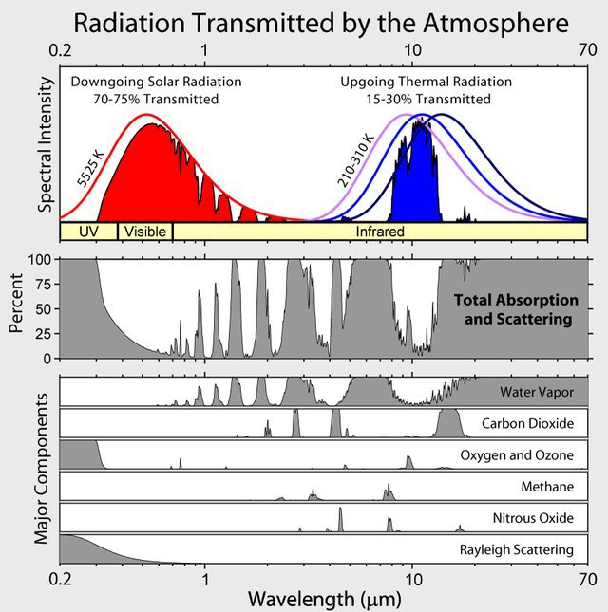
Поглощение коротковолновой (красный цвет) и длинноволновой (синий цвет) радиации атмосферой и отдельными газами на разных длинах волн. На верхнем рисунке сплошные линии показывают величину коротковолновой и длинноволновой радиации, которая бы приходила к Земле (для коротковолновой) и уходила в космос (для длинноволновой) без атмосферы.
Robert Rohde

С тех пор методы спектроскопии продвинулись существенно дальше, благодаря чему удалось определить основные полосы поглощения парниковых газов и даже измерить количество приходящей энергии к поверхности Земли вследствие переизлучения парниковыми газами.С тех пор методы спектроскопии продвинулись существенно дальше, благодаря чему удалось определить основные полосы поглощения парниковых газов и даже измерить количество приходящей энергии к поверхности Земли вследствие переизлучения парниковыми газами.
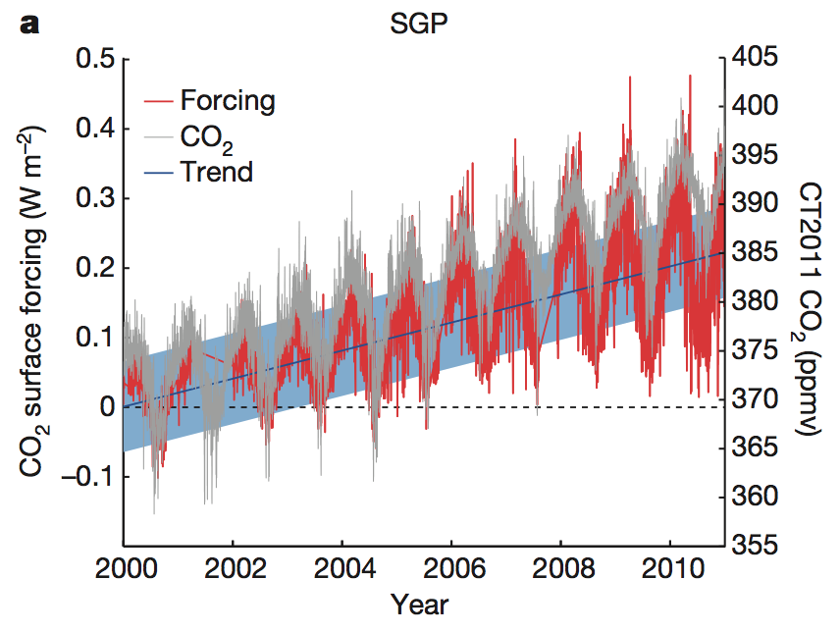
Наблюдаемое радиационное воздействие на поверхности Земли (красный цвет — интегральное значение для волновых чисел 520–1800 см⁻¹), обусловленное ростом концентрации СО₂ (серый цвет)
D. R. Feldman et al. / Nature, 2015

Здесь стоит отметить, что само сравнение с парником (появилось в начале ХХ века благодаря Нильсу Экхольму) не стоит принимать буквально: в реальном парнике тепло задерживается в первую очередь за счет «запирания» конвекции.
Парниковый эффект атмосферы действует на другой процесс теплопередачи — на электромагнитное излучение: атмосфера практически прозрачна для коротковолнового излучения от Солнца, но при этом задерживает часть длинноволнового излучения от поверхности Земли (за счет дипольного момента у парниковых газов при вращательных и колебательных переходах).
В результате сама атмосфера (а точнее, нижний ее слой — тропосфера — высотой примерно 5–7 километров) становится источником излучения и переизлучает длинноволновую радиацию обратно к поверхности Земли и в космос. Поскольку с высотой температура воздуха в тропосфере убывает, в космос излучается меньшее количество радиации, чем уходило бы при отсутствии атмосферы.
Первые оценки теплового баланса поверхности Земли были сделаны Михаилом Ивановичем Будыко в 1956 году. На сегодняшний день на основе нескольких долгопериодных спутниковых и наземных наблюдений определены основные значения глобально-осредненных радиационных и тепловых потоков в земной климатической системе.
Правда, некоторые элементы определены в достаточно широком диапазоне (например, потоки явного и скрытого тепла от поверхности). Их уточнение — важная задача климатологии на ближайшие годы.
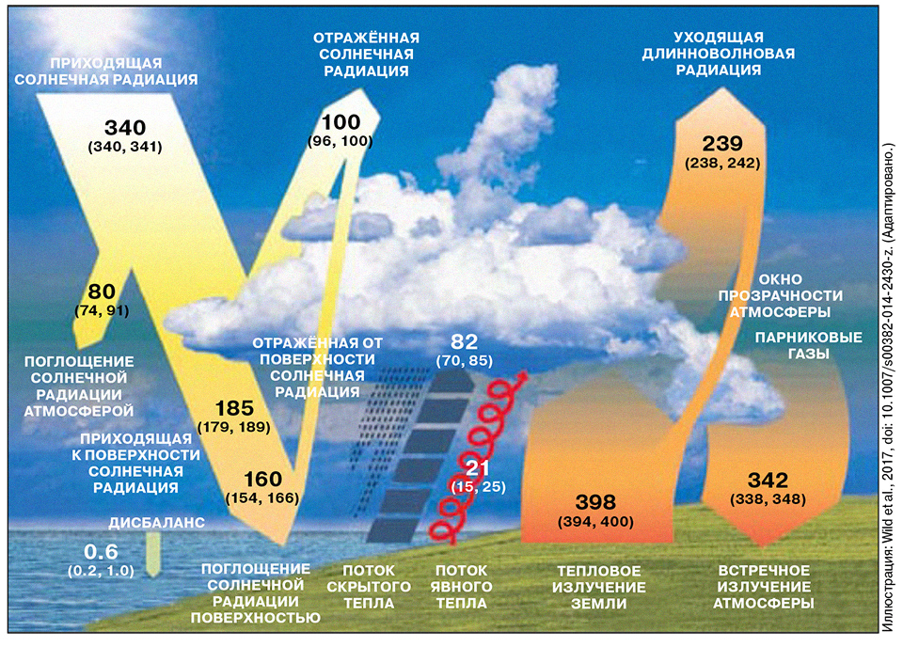
Схема глобального радиационного баланса земной климатической системы
Александр Чернокульский / Наука и жизнь, 2017

Впрочем, важен переход от статической картины (неизменный парниковый эффект) к динамической. Осуществить его удалось в середине ХХ века благодаря запущенной в 1956 году станции по мониторингу за содержанием углекислого газа в атмосфере на Мауна-Лоа (Гавайи), основанной под руководством Чарльза Дэвида Килинга.
Поскольку СО₂ — хорошо перемешанный газ, измерения в одной фоновой точке могут дать достаточно точное представление о его глобальной концентрации. Полученные этой станцией данные позволили, например, изучить годовой ход концентрации СО₂ и зафиксировать весенний минимум и осенний максимум, связанные с дыханием/фотосинтезом бореальных лесов.
Но главное — многолетние измерения, проводимые по одной и той же методике, выявили серьезный рост концентрации углекислого газа с течением времени: начиная с 315 частей на миллион в 1958 году и заканчивая 415 частями в 2019-м (начавшиеся позже наблюдения на других станциях подтвердили эту тенденцию).
Дополненные впоследствие данными о составе воздухе, полученными на основе анализа пузырьков воздуха из ледниковых кернов Антарктиды, эти измерения позволили установить, что за прошедший миллион лет концентрация СО₂ в атмосфере Земли никогда еще не была такой высокой.
Но главное — многолетние измерения, проводимые по одной и той же методике, выявили серьезный рост концентрации углекислого газа с течением времени: начиная с 315 частей на миллион в 1958 году и заканчивая 415 частями в 2019-м (начавшиеся позже наблюдения на других станциях подтвердили эту тенденцию).
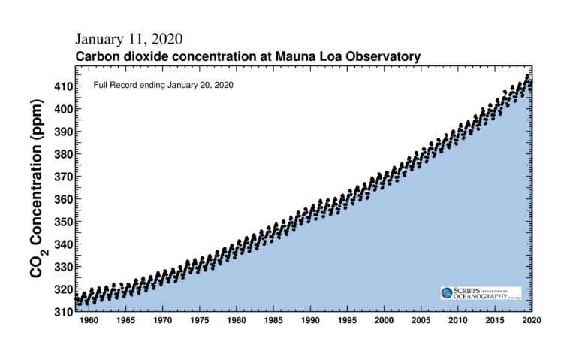
Изменение концентрации СО₂ по данным наблюдений на станции Мауна-Лоа с 1958 по 2020 год
Scripps Institution of Oceanography at UC San Diego

Следующий шаг, сделанный наукой, — выяснение причин наблюдаемого роста СО₂. В середине 1950-х годов Ханс Зюсс открыл изменение изотопного состава углекислого газа, а именно — изменение во времени соотношения изотопов ¹²С, ¹³С и ¹⁴С.
Дело в том, что деревья в процессе фотосинтеза «предпочитают»фиксировать более легкий изотоп углерода — ¹²С. Поэтому в ископаемом топливе ¹³С и ¹⁴С содержатся в меньших пропорциях, чем в остальных оболочках климатической системы, — особенно ¹⁴С, содержание которого в ископаемом топливе близко к нулю (время полураспада ¹⁴С составляет 5700 лет).
Так называемый «эффект Зюсса» состоит в уменьшении соотношения ¹⁴С/¹²С, которое было отмечено для первой половины ХХ века. Правда, испытания ядерного оружия в 1960-х годах привело к резкому повышению содержания ¹⁴С в атмосфере (в обычных условиях этот изотоп образуется в верхних слоях атмосферы под действием космических лучей), что сделало невозможным дальнейшее использование этого соотношения.
Сейчас ученые смотрят на соотношение ¹³С/¹²С в углекислом газе атмосферы и фиксируют уменьшение величины этого соотношения, уверенно связывая это со сжиганием ископаемого топлива.
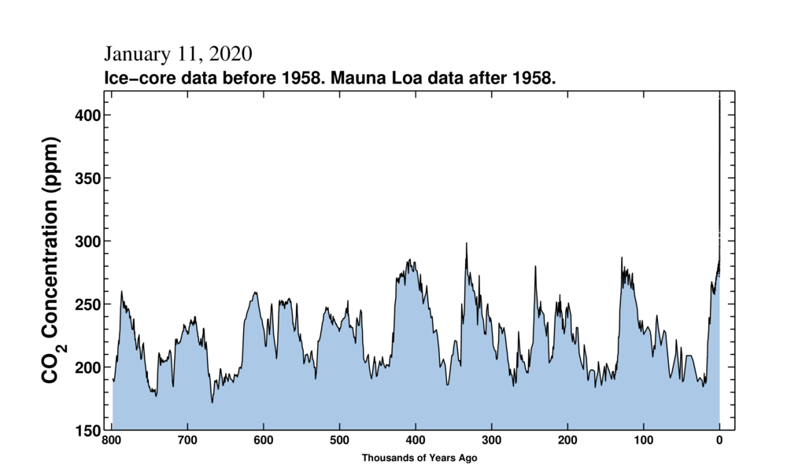
Компиляция изменений концентрации СО₂ по данным наблюдений на станции Мауна-Лоа с 1958 по 2020 год и по данным реконструкций на основе ледниковых кернов за последние 800 тысяч лет
Scripps Institution of Oceanography at UC San Diego

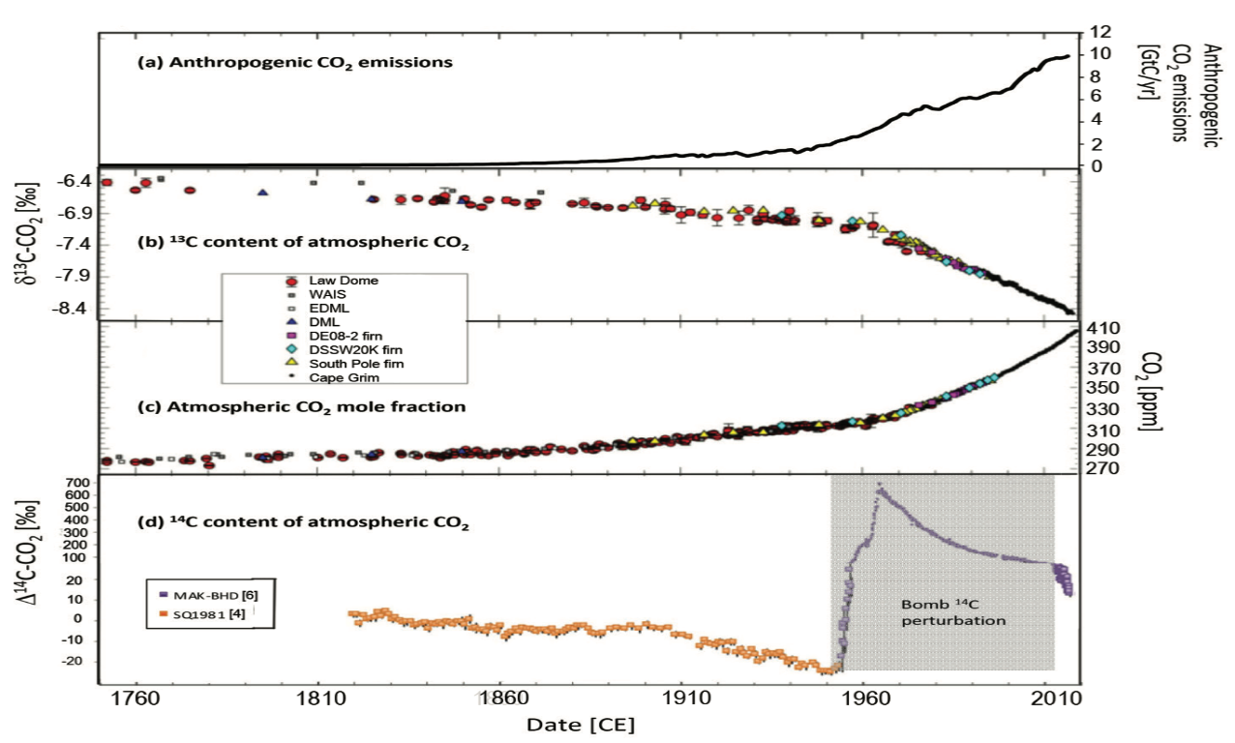
ежгодовые изменения антропогенных эмиссий СО₂ (верхний рисунок), изменение концентрации СО₂ в атмосфере и доли изотопа ¹³С (средний рисунок) в углекислом газе в атмосфере, изменение доли изотопа ¹⁴С в углекислом газе в атмосфере (нижний рисунок)
World metrological organization, 2019

Кроме того, сегодня с помощью различных методов (камерные методы, методы турбулентных пульсаций, спутниковые наблюдения и так далее) получены достаточно точные оценки по содержанию углерода в различных оболочках климатической системы, а также оценки потоков углерода между этими оболочками.
Получены и оценки антропогенных потоков углерода от различных отраслей (промышленности, энергетики, сельского хозяйства и других). Все это позволило оценить параметры углеродного циклаклиматической системы и также связать скорость роста углекислого газа с антропогенными эмиссиями.
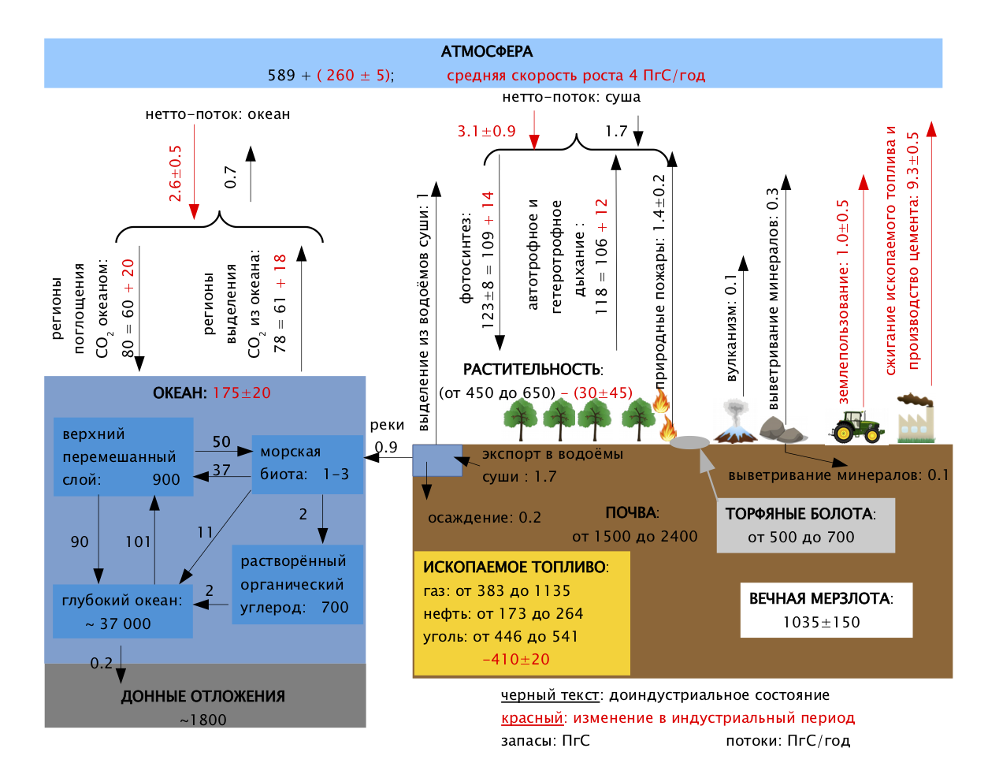
Глобальный цикл углерода
А.В. Елисеев / Фундаментальная и прикладная климатология, 2017

Б. Влияние усиления парникового эффекта на измеряемые величины в климатической системе
Еще в конце XIX века Сванте Аррениус с помощью упрощенной климатической модели впервые оценил возможные изменения глобальной температуры вследствие гипотетического удвоения концентрации СО₂. От возможного к реальному сделал шаг Гай Каллендар, который в 1938 году впервые предположил, что на Земле уже происходит потепление климата, связанное с антропогенными выбросами углекислого газа.
В 1950-х годах Гилберт Пласс впервые использовал компьютер для расчетов с моделью радиационного переноса и получил оценкучувствительности температуры воздуха к удвоению СО₂ около 3,5 градуса Цельсия.
В 1970-х годах Михаил Будыко, применяя в климатологии понятие обратной связи, показал, что даже небольшие внешние воздействия могут за счет положительных обратных связей привести к довольно значительным изменениям.
Например, усиление парникового эффекта за счет роста концентрации углекислого газа приводит к росту температуры воздуха, усилению испарения и росту влажности воздуха. Поскольку водяной пар — тоже парниковый газ, рост влажности ведет к дальнейшему усилению потепления.
Наука на данный момент хорошо знает вклад антропогенной деятельности в радиационный баланс — более того, определен вклад разных компонентов человеческой деятельности: вклад от изменения альбедо поверхности, вклад от аэрозолей (прямой и косвенный), вклад от парниковых газов.
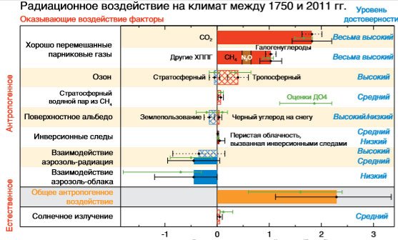
Радиационное воздействие различных факторов в индустриальную эру, в ваттах на квадратный метр
Межправительственная группа экспертов по изменению климата

Подчеркнем, что это гораздо более существенный вклад, чем влияние на радиационный баланс естественных факторов, отмечавшееся в первых двух тысячелетиях. Например, изменение солнечной активности не превышало по модулю 0,2 ватта на квадратный метр, воздействие от сильных извержений вулканов может достигать 5–10 ваттов на квадратный метр, но оно очень кратковременно (1–2 года).
В целом, наблюдаемые в последние десятилетия изменения в различных оболочках земной климатической системы соответствуют ожидаемым изменениям, обусловленным усилением парникового эффекта.
Растет не только температура воздуха у поверхности, но также температура нижней тропосферы, температура воды в верхних слоях океана, влажность воздуха, уровень океана. Из-за избыточного тепла сокращается площадь морского льда, площадь и масса горных и покровных ледников.
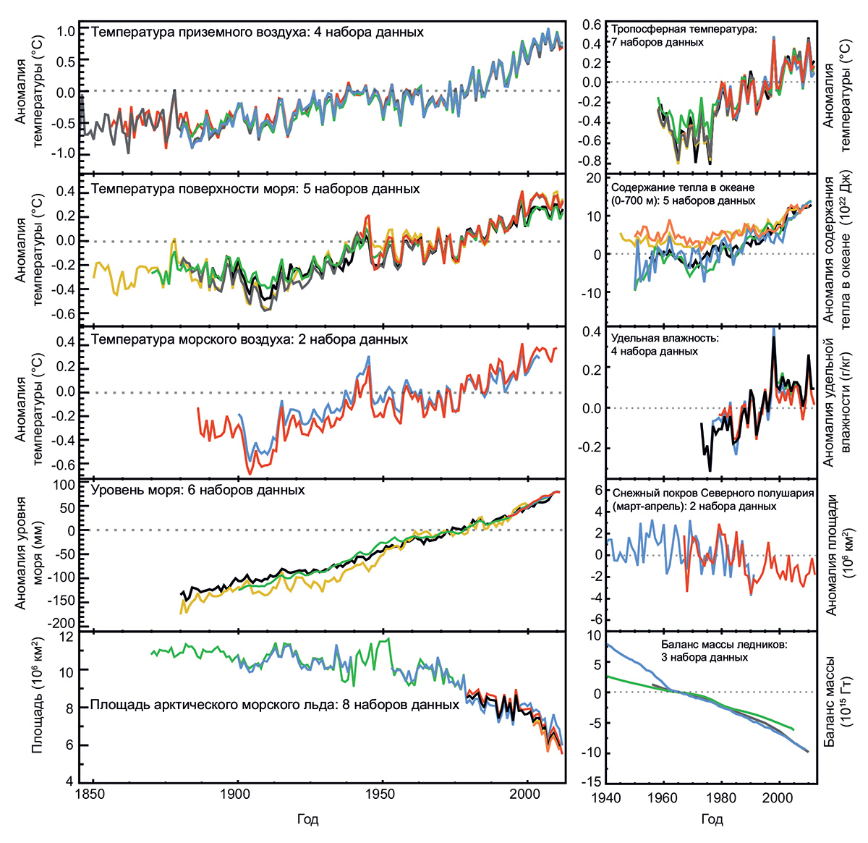
Изменения различных климатических параметров по данным наблюдений
МГЭИК, 2013

Из-за удерживания тепла в нижних слоях атмосферы верхние слои остывают — похолодание наблюдается в стратосфере и мезосфере. Если бы современное потепление было вызвано увеличением солнечной активности, температура в тропосфере, стратосфере и мезосфере менялась бы однонаправленно.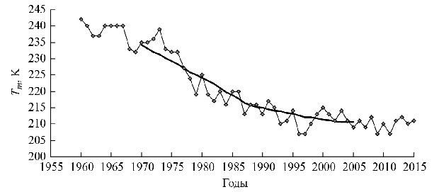
Межгодовые вариации (и скользящее среднее) зимней температуры в области мезопаузы по измерениям на Звенигородской научной станции Института физики атмосферы имени Обухова РАН в 1960–2015 годах
Мохов И.И. и др. / Известия РАН. Физика атмосферы и океана, 2017

В. Построение численных моделей климата и воспроизведение климата при учете внешних воздействий
Развитая теория, подтвержденная наблюдениями, требует и еще одного подтверждения — успешными прогнозами.
Сейчас ученые прогнозируют климат с помощью хорошо развитых численных моделей климата (или более правильно — моделей Земной системы), в основе которых лежат гидродинамические модели общей циркуляции атмосферы и океана с подключенными блоками растительности, динамики ледовых щитов, блоками химической трансформации атмосферных примесей и так далее.
Модели способны адекватно воспроизводить климатологию и изменчивость климатических параметров Земли. «Сердце» климатических моделей — модели общей циркуляции атмосферы — доказали свою прогностическую силу в прогнозировании погоды. Единственное, в прогнозе климата, в отличие от прогноза погоды, не учитываются начальные данные, а только граничные.
С климатическими моделями проводятся как эксперименты на чувствительность (например, как изменится климат, если удвоить концентрацию СО₂ в атмосфере, или создать аналог аэрозольного экрана в стратосфере, или повысить солнечную активность и так далее), так и эксперименты по воспроизведению реального климата — прошлого или будущего.
При этом для корректного воспроизведения необходимо знать граничные условия: для воспроизведения палеоклимата, например, необходимо задать другие параметры орбиты (так называемые циклы Миланковича), для воспроизведения климата XXI века важен экономический прогноз (как будет меняться концентрация СО₂).
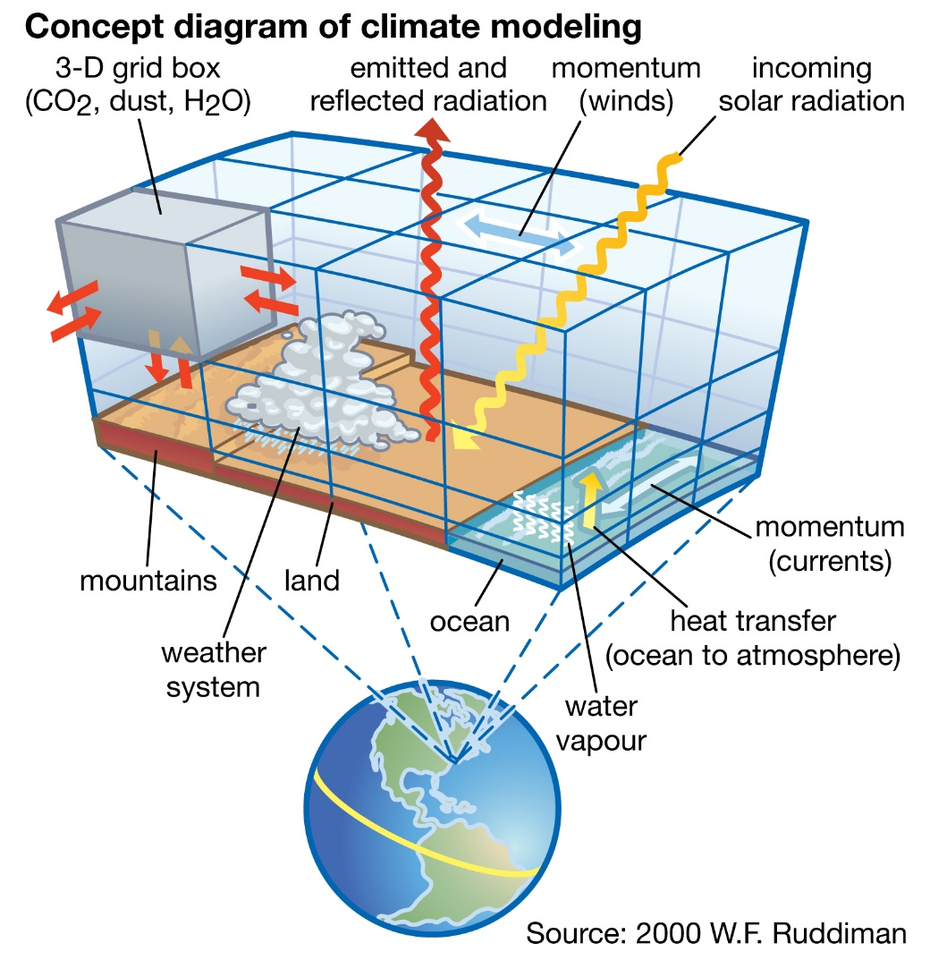
Схема модели климата
Encyclopaedia Britannica

Прогресс моделей тесно связан с наращиванием вычислительной мощности компьютеров. Чем более точная берется модель и чем больше процессов воспроизводится в ней явно (а не параметризуется, то есть не записывается в некой упрощенной форме), тем больше требуется вычислительных мощностей для ее реализации.
Сейчас глобальные климатические модели вышли на шаг в 5–10 километров, что позволяет в явной форме воспроизводить конвекцию. Всего в мире насчитываются десятки различных глобальных климатических моделей.

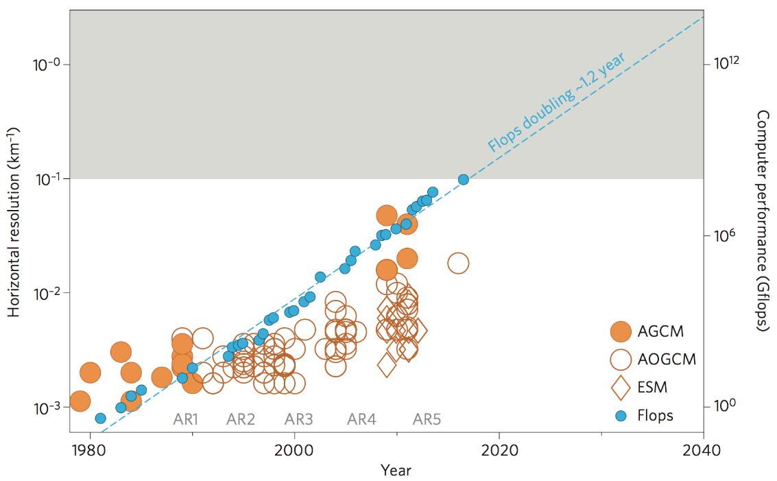
Связь разрешения моделей с мощностью компьютеров и суперкомпьютеров
Tapio Schneider et al. / Nature Climate Change, 2017

Численные модели — развитый и необходимый инструмент для климатологов. Ведь планета у нас одна, лабораторный эксперимент на ней не поставишь. А вот численный — пожалуйста. Главное, чтобы модель была адекватная.
Количество членов ансамбля (реконструкции и модели), показывающие аномально теплые и аномально холодные периоды в Северном и Южном полушариях и в обоих полушариях вместе. Внизу показаны изменения радиационного воздействия вулканов, солнца и парниковых газов.
роцессов воспроизводится в ней явно (а не параметризуется, то есть не записывается в некой упрощенной форме), тем больше требуется вычислительных мощностей для ее реализации.
С помощью моделей получено еще одно важное доказательство определяющей роли человека в современном потеплении: расчеты с учетом только естественной изменчивости не смогли воспроизвести рост температуры, а расчеты с учетом естественной изменчивости и антропогенного воздействия этот рост воспроизводят.
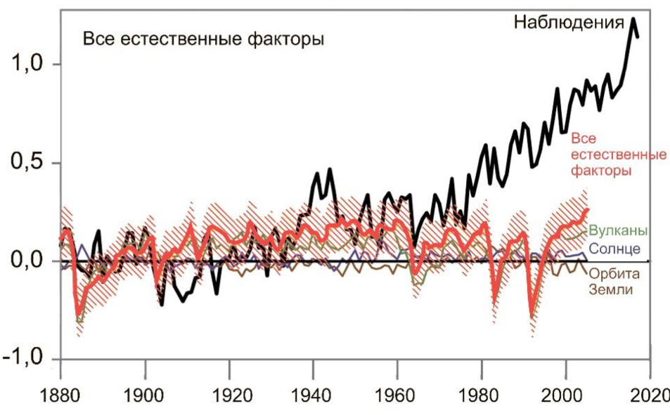
Глобальная температура воздуха в градусах Цельсия по данным наблюдений (черная кривая) и рассчитанная по моделям с учетом только естественной изменчивости
Поделиться

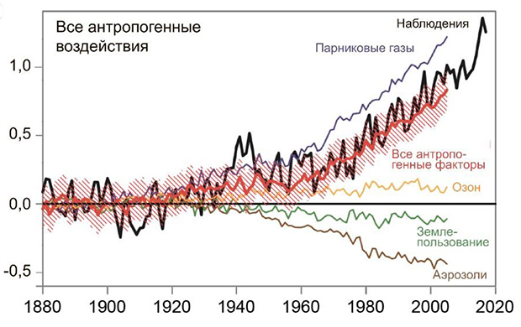
Глобальная температура воздуха в градусах Цельсия по данным наблюдений (черная кривая) и рассчитанная по моделям с учетом только антропогенных факторов
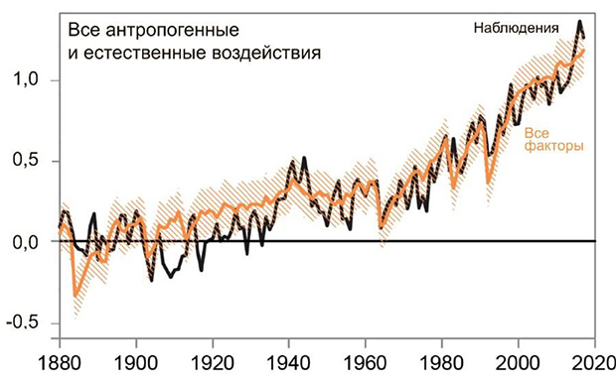
Глобальная температура воздуха в градусах Цельсия по данным наблюдений (черная кривая) и рассчитанная по моделям с учетом с учетом и тех и тех факторов

Но это ретроспективный прогноз (hindcast): мы знали, как менялась температура и попробовали ее воспроизвести с подключением тех или иных факторов. А насколько хороши модели в прогнозировании?
Сейчас, спустя три-четыре десятка лет после появления первых прогнозов изменения глобальной температуры вследствие антропогенного усиления парникового эффекта, можно сравнить эти первые прогнозы с наблюдаемым изменением температуры. В целом, спрогнозированный рост температуры оправдывается.

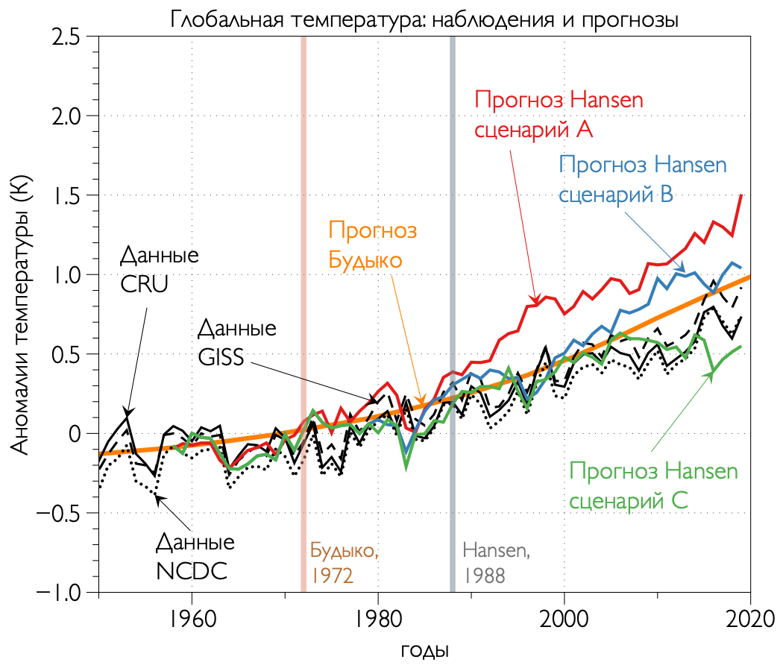
Сравнение температуры по данным наблюдений (черные кривые) и по прогнозам Будыко (1972 год, оранжевая кривая) и Hansen (1988, зеленая, синяя и красная кривые)
Александр Чернокульский

Суммируя, важно отметить, что в основе теории современных изменений климата (да и вообще климатической изменчивости) лежит отнюдь не один график, а совокупность знаний: установленный факт наличия парникового эффекта, сведения о его величине, о концентрации парниковых газов и цикле углерода, документально установленный рост этой концентрации и усиление радиационного форсинга, изотопное доказательство влияния сжигания ископаемого топлива на рост концентрации парниковых газов.
Наблюдаемое изменение различных климатических величин соответствует ожидаемому при усилении парникового эффекта: рост температуры в нижних слоях атмосферы и снижение — в верхних. Численные модели климата воспроизводят современное потепление только с учетом всех факторов (естественных и антропогенных), при этом прогнозы, сделанные более 30 лет назад с помощью этих моделей, оказываются успешными.
Опираясь на изложенную выше научную базу, вооружившись историей вопроса и доказательствами, нетрудно понять, что не хвост виляет собакой (не график температурных изменений диктует подгонку теорий), а собака — хвостом (антропогенное усиление парникового эффекта ведет к изменению множества климатических величин, в том числе и температуры).
Климатологи — не единственные, чьи выводы пытаются объявить продуктом заговора, результатом работы могущественных групп интересов, желающих заработать на опасениях общества. Есть люди, называющие ВИЧ изобретением фармацевтических компаний, есть те, кто считает, что войны и революции начинаются по желанию тайного мирового правительства.
Такие объяснения всегда незамысловаты и, главное, оставляют место для оптимизма: побороть тайных заговорщиков, конечно же, проще, чем бездушные законы физики.
Но физику не обманешь. Глобальное изменение климата происходит на наших глазах, природная среда становится все менее и менее привычной. И экономическая деятельность человечества существенно ускоряет и углубляет эти процессы. К сожалению, это не выдумка климатологов.
Александр Чернокульский

